МИНИСТЕРСТВО ОБРАЗОВАНИЯ РЕСПУБЛИКИ БЕЛАРУСЬ

УЧРЕЖДЕНИЕ ОБРАЗОВАНИЯ
ГОМЕЛЬСКИЙ ГОСУДАРСТВЕННЫЙ ТЕХНИЧЕСКИЙ
УНИВЕРСИТЕТ ИМЕНИ П.О.СУХОГО

Факультет автоматизированных и информационных систем

Кафедра «Информационные технологии»

направление специальности 6-05-0611-01 Информационные системы
и технологии (в игровой индустрии)

ЛАБОРАТОРНАЯ РАБОТА №4

по дисциплине: «Разработка приложений для iPhone и iPad»
на тему: «Организация сетевого взаимодействия на основе
архитектуры REST API. Реактивное программирование
с использованием фреймворка Combine»

Выполнил: студент гр. ИТИ-41
Калинин В.М.
Принял: ст. преподаватель
Семенченя Т.С.

Гомель 2026
Цель работы: реализовать управление данными в мобильном приложении для проверки состава продуктов: добавить получение информации о товаре через сетевой REST-запрос, обработать ситуацию отсутствия товара в базе и реализовать резервную проверку состава с помощью камеры.

Задание:
Для варианта 8 необходимо:
- выполнить асинхронный запрос к базе Open Food Facts по штрихкоду;
- получить из сети название продукта, состав, аллергены и E-добавки;
- вывести результат проверки с учётом крит. аллергенов пользователя;
- реализовать fallback-логику, если товар не найден в сети;
- предоставить пользователю возможность сфоткать состав продукта;
- распознать текст состава и сравнить его с медицинским реестром;
- сохранить результат проверки в локальную базу данных;
- проверить работу приложения на мобильном Android-устройстве.

Ход выполнения работы

1. Используемые средства

Приложение разработано на языке Dart с использованием фреймворка Flutter. Для проверки работы применялось реальное Android-устройство с камерой и доступом к интернету.
Для сетевого взаимодействия используется пакет http. С его помощью приложение отправляет асинхронный GET-запрос к Open Food Facts, используя штрихкод товара.
Для получения изображения состава используется системная камера Android через пакет image_picker. Распознавание текста выполняется с помощью библиотеки Google ML Kit Text Recognition.
Основные данные сохраняются в SQLite, а медицинский реестр аллергенов и компонентов хранится в Realm. Полученный из сети или распознанный состав проходит через уже реализованную логику проверки продуктов.

2. Структура проекта

Код приложения разделён по назначению.
Экран выбора штрихкода находится в файле lib/screens/barcode_scan_screen.dart. Он запускает камеру для чтения штрихкода, показывает демонстрационные штрихкоды и запускает сетевой поиск товара.
Файл lib/services/open_food_facts_service.dart отвечает за REST-запрос к Open Food Facts. Он формирует адрес запроса по штрихкоду, получает JSON-ответ и преобразует его в модель продукта.
Файл lib/screens/composition_scan_screen.dart содержит fallback-режим. Он открывает камеру телефона для фотографии блока «Состав», а также позволяет ввести состав вручную, если автоматическое распознавание не удалось.
Файл lib/services/composition_analyzer.dart анализирует распознанный текст. Он ищет в составе слова, связанные с аллергенами, а также обозначения E-добавок, после чего формирует объект продукта.
Файл lib/storage/app_storage.dart сохраняет результат проверки в SQLite и передаёт его в историю. Медицинский справочник из Realm используется для получения списка компонентов и аллергенов.

3. Экран сканирования штрихкода

Проверка товара начинается с экрана сканирования. Пользователь может открыть камеру телефона и считать штрихкод с упаковки. Для демонстрации также предусмотрен список штрихкодов, которые можно выбрать вручную.

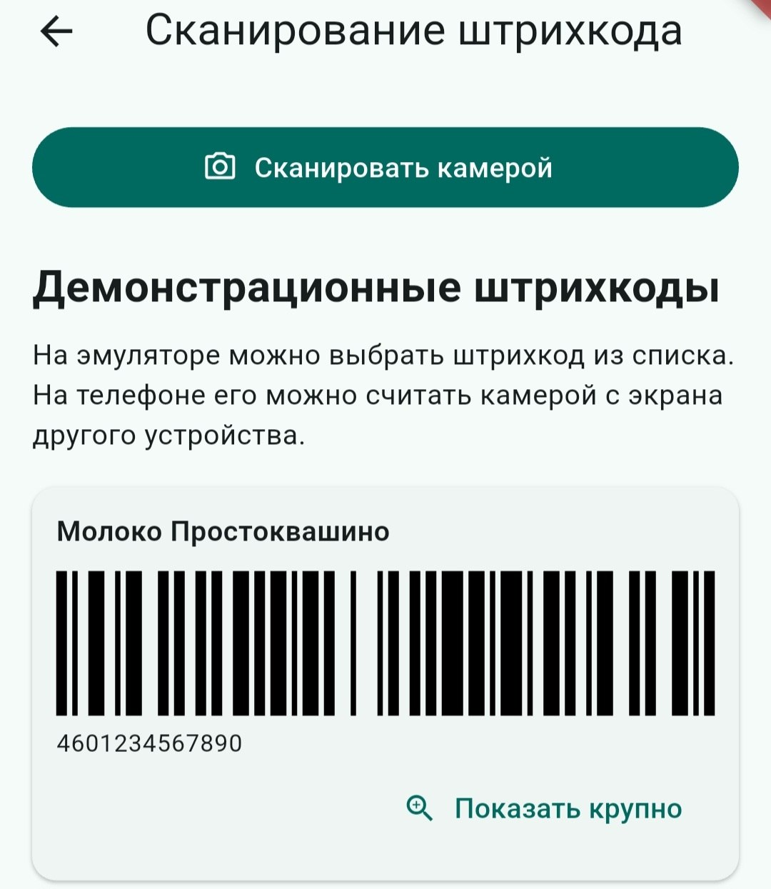

Рисунок 1 – Экран сканирования штрихкода с демонстрационным штрихкодом

На рисунке 1 показан экран «Сканирование штрихкода». В верхней части находится кнопка запуска камеры. Ниже расположен раздел демонстрационных штрихкодов.
Демонстрационный список нужен для проверки приложения без упаковки товара и для работы на эмуляторе. На реальном телефоне пользователь может выбрать настоящий штрихкод на упаковке. Кроме того, демонстрационный штрихкод можно открыть крупно и считать камерой другого устройства.
После получения числового значения штрихкода приложение сначала проверяет локальные демонстрационные товары. Если товар не найден среди них, выполняется запрос к Open Food Facts.
4. Получение данных из Open Food Facts

После считывания неизвестного ранее штрихкода приложение формирует REST-запрос. В запрос передаётся числовой штрихкод, а сервер возвращает JSON-объект с информацией о товаре.
Из ответа приложение пытается получить:
- название продукта;
- состав;
- список аллергенов;
- список E-добавок;
- штрихкод товара.
Если сервер нашёл товар, эти данные преобразуются во внутреннюю модель CheckedProduct. Затем приложение сопоставляет найденные компоненты с аллергенами, выбранными в профиле пользователя.

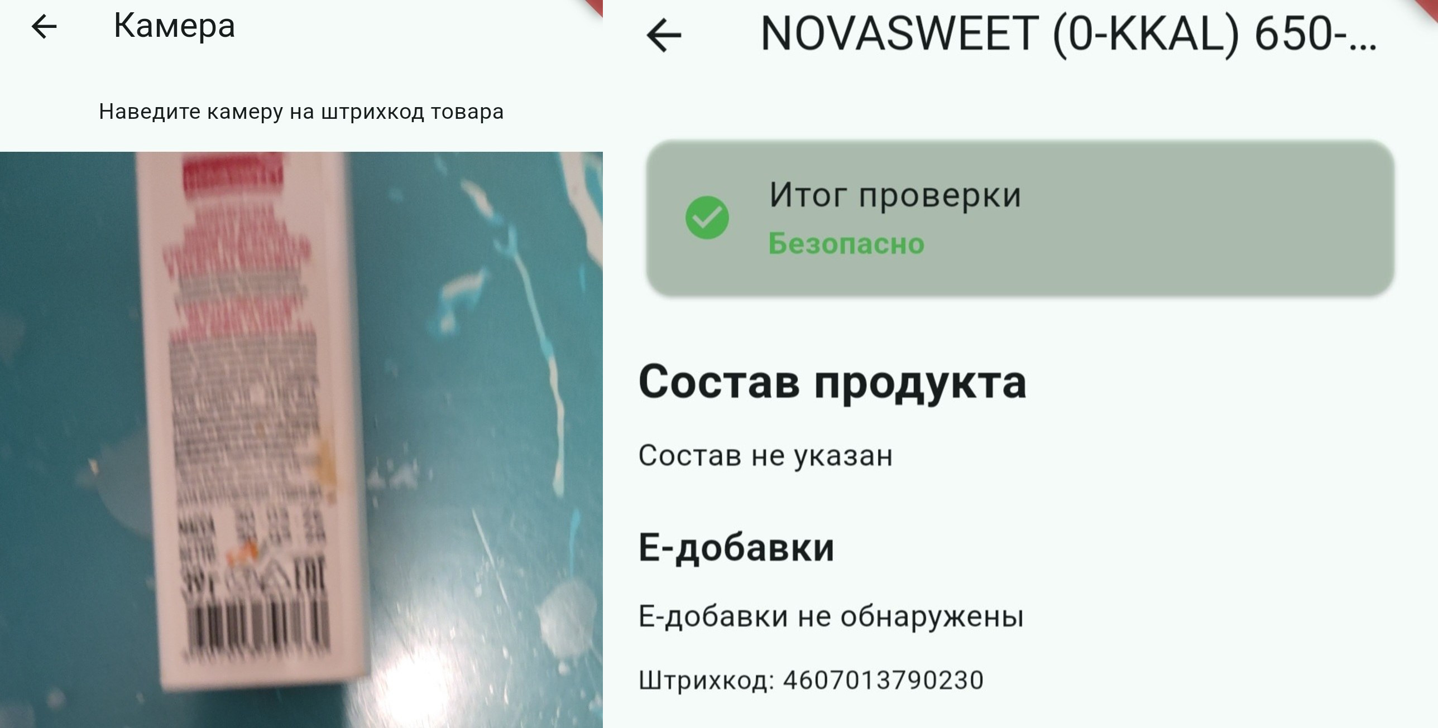

Рисунок 2 – Считывание штрихкода камерой и рез. получения товара из сети

На рисунке 2 слева показан экран камеры, на котором выполняется считывание штрихкода настоящего продукта. После успешного распознавания приложение передаёт значение штрихкода в сетевой сервис.
Справа показан экран найденного товара NOVASWEET. Название продукта и штрихкод были получены после обработки ответа Open Food Facts. В данном ответе состав продукта отсутствовал, поэтому приложение показывает сообщение «Состав не указан». При наличии состава он выводится на этом же экране, а найденные аллергены и E-добавки дополнительно участвуют в проверке безопасности.
Сетевой запрос выполняется асинхронно, поэтому интерфейс приложения не блокируется на время ожидания ответа. После получения результата пользователь сразу переходит к подробной информации о товаре.
5. Обработка товара, отсутствующего в сети

Open Food Facts содержит не все существующие товары. Кроме того, запрос может завершиться без результата из-за отсутствия интернет-соединения. В таком случае приложение не завершает работу с ошибкой, а предлагает резервный вариант.

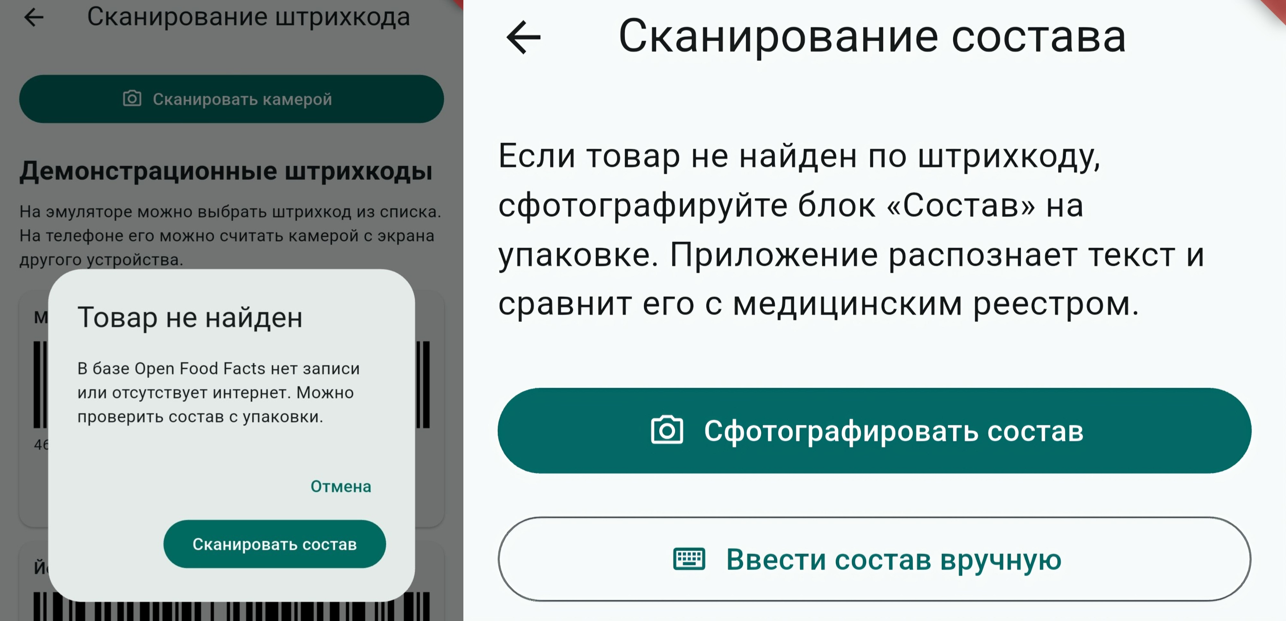

Рисунок 3 – Сообщение об отсутствии товара и экран fallback-проверки состава

На рисунке 3 слева показано сообщение «Товар не найден». В нём указано, что в Open Food Facts отсутствует запись или нет подключения к интернету. Пользователю предлагается перейти к проверке состава с упаковки.
После выбора кнопки «Сканировать состав» открывается экран fallback-режима. Справа показано, что приложение предлагает сфотографировать блок «Состав» на упаковке. Для этого используется камера телефона.
На этом же экране предусмотрена возможность ввести состав вручную. Такой вариант нужен на случай, если фотография получилась нечёткой или текст не удалось распознать.

6. Распознавание и проверка состава

После фотографирования состава изображение передаётся в Google ML Kit Text Recognition. Библиотека возвращает распознанный текст, который затем передаётся в CompositionAnalyzer.
Анализатор сравнивает распознанные слова с медицинским реестром Realm. В реестре хранятся аллергены и компоненты, например орехи, лактоза, глютен, яйца, соя, рыба, кунжут, горчица и другие компоненты.
Также анализатор ищет в тексте обозначения вида E322, E300 и других E-добавок. После этого создаётся запись продукта с составом, найденными компонентами и результатом проверки.
Если найденный компонент есть в профиле пользователя, результатом становится «Противопоказано». Если совпадений нет, приложение показывает «Безопасно».

7. Сохранение результата в истории

После сетевой проверки или fallback-проверки результат сохраняется в SQLite. В журнал записываются название продукта, штрихкод, состав, список опасных компонентов, E-добавки, вердикт и текущие дата и время.
Каждая новая проверка добавляется отдельной записью. Поэтому повторное сканирование одного и того же товара с другим набором аллергенов не изменяет старую запись, а создаёт новую с актуальным результатом.

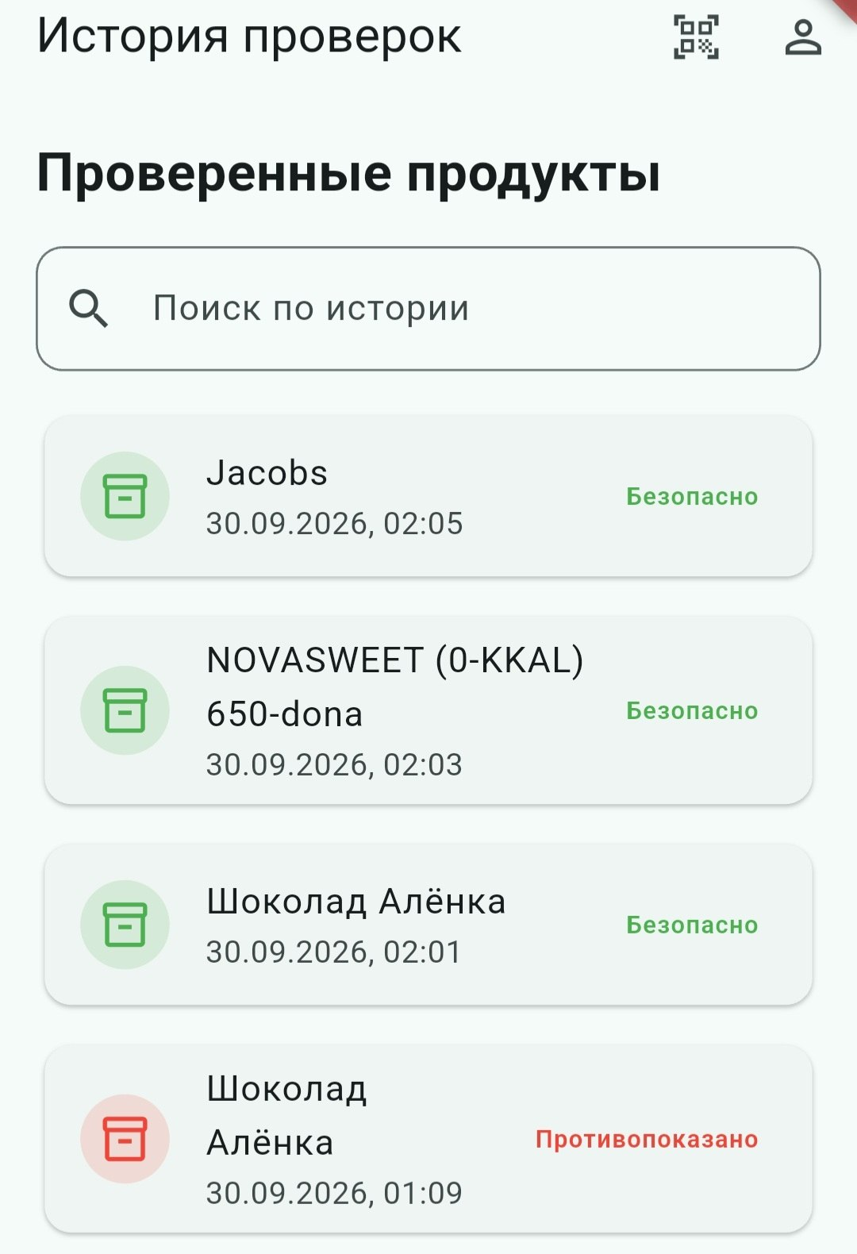

Рисунок 4 – История продуктов после проверок через камеру

На рисунке 4 показана история проверок на мобильном устройстве. В список добавлены реальные товары Jacobs и NOVASWEET, полученные после сканирования штрихкодов. Для каждой записи отображаются название, дата, время и результат проверки.
В истории также присутствует новая проверка шоколада «Алёнка». Она получила результат «Противопоказано», так как на момент повторного сканирования в профиле пользователя был выбран соответствующий аллерген.
История хранится локально, поэтому записи остаются доступными после закрытия и повторного запуска приложения.
8. Выбор критических аллергенов

Результат проверки зависит от списка аллергенов пользователя. Список хранится в профиле и используется при проверке как сетевых товаров, так и текста, распознанного с упаковки.

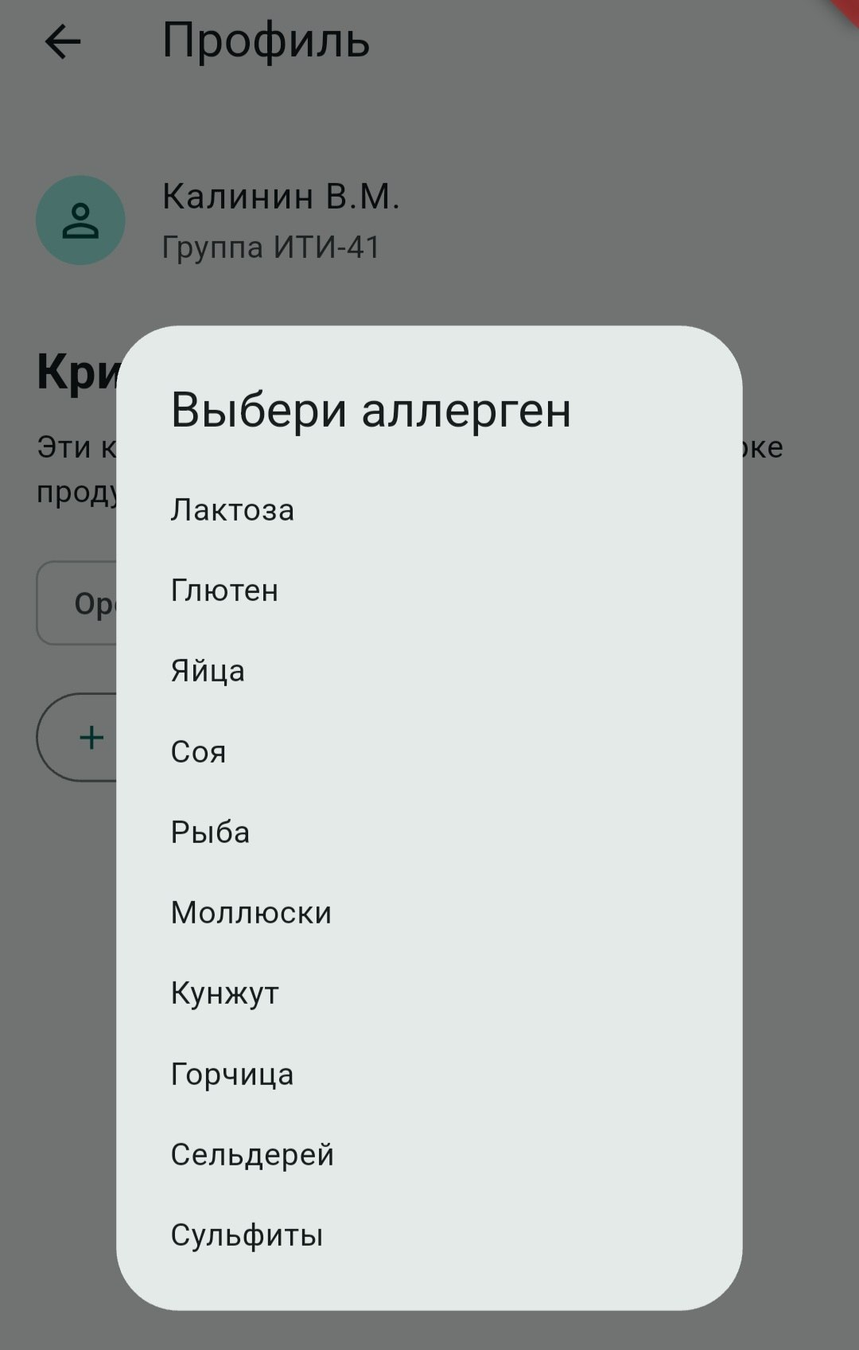

Рисунок 5 – Расширенный список доступных аллергенов

На рисунке 5 показан список аллергенов, которые можно выбрать в профиле. Помимо первоначальных вариантов добавлены яйца, соя, рыба, моллюски, кунжут, горчица, сельдерей и сульфиты.
Пользователь может добавлять аллергены из предложенного списка и удалять ненужные варианты. Изменения сохраняются в SQLite и применяются только к новым проверкам. Уже сохранённые записи истории сохраняют тот результат, который был получен в момент их проверки.
9. Проверка работы на мобильном устройстве

Четвёртая лабораторная работа проверялась на реальном Android-устройстве. Были проверены следующие сценарии:
- открытие камеры для считывания штрихкода;
- получение товара из Open Food Facts;
- отображение названия и штрихкода найденного продукта;
- обработка отсутствующего товара;
- переход в fallback-режим;
- открытие камеры для фотографии состава;
- возможность ручного ввода состава;
- сопоставление состава с медицинским реестром;
- сохранение результата в истории.
Также проверялось, что при повторном сканировании создаётся новая запись, а предыдущий результат остаётся неизменным.
Ссылка на открытый репозиторий:
https://github.com/vladik491/foodcheck.git

Вывод: в ходе четвёртой лабораторной работы в приложение добавлено управление данными через сетевой REST-запрос. По штрихкоду приложение обращается к Open Food Facts, получает сведения о товаре и формирует результат проверки с учётом профиля пользователя.
Для товаров, отсутствующих в базе, реализован fallback-режим. Пользователь может сфотографировать состав продукта или ввести его вручную. Распознанный текст сравнивается с медицинским реестром Realm, после чего найденные аллергены и E-добавки отображаются в подробной информации о продукте.
Все результаты сетевых и резервных проверок сохраняются в SQLite и отображаются в истории с текущей датой и временем. Работа приложения проверена на реальном Android-устройстве.

ПРИЛОЖЕНИЕ А
(обязательное)
Листинг программ

«lib/main.dart»
import 'package:flutter/material.dart';

import 'app.dart';

export 'app.dart';

void main() {
runApp(const FoodCheckApp());
}

«lib/app.dart»
import 'package:flutter/material.dart';

import 'screens/history_screen.dart';

class FoodCheckApp extends StatelessWidget {
const FoodCheckApp({super.key});

@override
Widget build(BuildContext context) {
return MaterialApp(
title: 'Проверка продуктов',
theme: ThemeData(
colorScheme: ColorScheme.fromSeed(seedColor: Colors.teal),
useMaterial3: true,
),
home: const HistoryScreen(),
);
}
}

«lib/models/product.dart»
class Additive {
const Additive({
required this.code,
required this.name,
required this.description,
});

final String code;
final String name;
final String description;

String get title => '$code - $name';
}

class CheckedProduct {
const CheckedProduct({
required this.name,
required this.date,
required this.verdict,
required this.isSafe,
required this.barcode,
required this.composition,
required this.dangerousComponents,
required this.additives,
});

final String name;
final String date;
final String verdict;
final bool isSafe;
final String barcode;
final String composition;
final List<String> dangerousComponents;
final List<Additive> additives;
}

«lib/data/products.dart»
import '../models/product.dart';

const products = [
CheckedProduct(
name: 'Молоко Простоквашино',
date: 'Сегодня, 10:25',
verdict: 'Безопасно',
isSafe: true,
barcode: '4601234567890',
composition: 'молоко нормализованное',
dangerousComponents: ['Лактоза'],
additives: [],
),
CheckedProduct(
name: 'Йогурт Активиа',
date: '12 марта, 09:15',
verdict: 'Безопасно',
isSafe: true,
barcode: '4601234567892',
composition: 'молоко, закваска, сахар, фруктовый наполнитель',
dangerousComponents: ['Лактоза'],
additives: [
Additive(
code: 'E440',
name: 'пектин',
description: 'загуститель растительного происхождения',
),
],
),
CheckedProduct(
name: 'Шоколад Алёнка',
date: 'Вчера, 18:40',
verdict: 'Противопоказано',
isSafe: false,
barcode: '4601234567891',
composition: 'сахар, какао-масло, сухое молоко, орехи',
dangerousComponents: ['Лактоза', 'Орехи'],
additives: [
Additive(
code: 'E322',
name: 'лецитин',
description: 'эмульгатор для смешивания компонентов продукта',
),
],
),
CheckedProduct(
name: 'Сок яблочный',
date: '8 марта, 13:05',
verdict: 'Безопасно',
isSafe: true,
barcode: '4601234567894',
composition: 'яблочный сок, вода',
dangerousComponents: [],
additives: [
Additive(
code: 'E300',
name: 'аскорбиновая кислота',
description: 'антиоксидант, известный как витамин C',
),
],
),
CheckedProduct(
name: 'Хлеб Бородинский',
date: '10 марта, 16:20',
verdict: 'Противопоказано',
isSafe: false,
barcode: '4601234567893',
composition: 'мука ржаная, мука пшеничная, вода, солод',
dangerousComponents: ['Глютен'],
additives: [
Additive(
code: 'E282',
name: 'пропионат кальция',
description: 'консервант для сохранения свежести хлеба',
),
],
),
CheckedProduct(
name: 'Чипсы картофельные',
date: '5 марта, 20:10',
verdict: 'Противопоказано',
isSafe: false,
barcode: '4601234567895',
composition: 'картофель, растительное масло, соль, ароматизатор (пшеница)',
dangerousComponents: ['Глютен'],
additives: [
Additive(
code: 'E621',
name: 'глутамат натрия',
description: 'усилитель вкуса и аромата',
),
Additive(
code: 'E627',
name: 'гуанилат натрия',
description: 'усилитель вкуса',
),
],
),
CheckedProduct(
name: 'Творог Простоквашино',
date: '3 марта, 11:40',
verdict: 'Безопасно',
isSafe: true,
barcode: '4601234567896',
composition: 'молоко, закваска',
dangerousComponents: ['Лактоза'],
additives: [],
),
CheckedProduct(
name: 'Каша гречневая',
date: '1 марта, 08:30',
verdict: 'Безопасно',
isSafe: true,
barcode: '4601234567897',
composition: 'крупа гречневая, вода, соль',
dangerousComponents: ['Лактоза'],
additives: [],
),
CheckedProduct(
name: 'Батон нарезной',
date: '27 февраля, 17:15',
verdict: 'Противопоказано',
isSafe: false,
barcode: '4601234567898',
composition: 'мука пшеничная, вода, дрожжи, сахар, соль',
dangerousComponents: ['Глютен'],
additives: [
Additive(
code: 'E282',
name: 'пропионат кальция',
description: 'консервант для сохранения свежести хлеба',
),
],
),
CheckedProduct(
name: 'Кефир Домик в деревне',
date: '25 февраля, 19:05',
verdict: 'Безопасно',
isSafe: true,
barcode: '4601234567899',
composition: 'молоко, закваска',
dangerousComponents: [],
additives: [
Additive(
code: 'E202',
name: 'сорбат калия',
description: 'консервант для сохранения продукта',
),
],
),
];

CheckedProduct? productByBarcode(String barcode) {
for (final product in products) {
if (product.barcode == barcode) {
return product;
}
}
return null;
}

«lib/screens/history_screen.dart»
import 'package:flutter/material.dart';

import '../data/products.dart';
import '../models/product.dart';
import '../storage/app_storage.dart';
import '../widgets/product_card.dart';
import 'barcode_scan_screen.dart';
import 'product_detail_screen.dart';
import 'profile_screen.dart';

class HistoryScreen extends StatefulWidget {
const HistoryScreen({super.key});

@override
State<HistoryScreen> createState() => _HistoryScreenState();
}

class _HistoryScreenState extends State<HistoryScreen> {
String searchText = '';
List<CheckedProduct> checkedProducts = List.of(
AppStorage.instance.checkedProducts,
);

@override
void initState() {
super.initState();
AppStorage.instance.initialize().then((_) {
if (!mounted) return;
setState(() {
checkedProducts = List.of(AppStorage.instance.checkedProducts);
});
});
}

void openProduct(CheckedProduct product) {
Navigator.of(context).push(
MaterialPageRoute<void>(
builder: (context) => ProductDetailScreen(product: product),
),
);
}

void refreshHistory() {
if (!mounted) return;
setState(() {
checkedProducts = List.of(AppStorage.instance.checkedProducts);
});
}

@override
Widget build(BuildContext context) {
final visibleProducts = checkedProducts
.where(
(product) =>
product.name.toLowerCase().contains(searchText.toLowerCase()),
)
.toList();

return Scaffold(
appBar: AppBar(
title: const Text('История проверок'),
actions: [
IconButton(
key: const Key('scannerButton'),
tooltip: 'Сканировать штрихкод',
onPressed: () async {
await Navigator.of(context).push(
MaterialPageRoute<void>(
builder: (context) =>
const BarcodeScanScreen(items: products),
),
);
refreshHistory();
},
icon: const Icon(Icons.qr_code_scanner),
),
IconButton(
key: const Key('profileButton'),
tooltip: 'Профиль',
onPressed: () async {
await Navigator.of(context).push(
MaterialPageRoute<void>(
builder: (context) => const ProfileScreen(),
),
);
refreshHistory();
},
icon: const Icon(Icons.person_outline),
),
],
),
body: Padding(
padding: const EdgeInsets.all(16),
child: Column(
crossAxisAlignment: CrossAxisAlignment.start,
children: [
const Text(
'Проверенные продукты',
style: TextStyle(fontSize: 24, fontWeight: FontWeight.bold),
),
const SizedBox(height: 16),
TextField(
key: const Key('historySearchField'),
onChanged: (value) => setState(() => searchText = value),
decoration: InputDecoration(
hintText: 'Поиск по истории',
prefixIcon: const Icon(Icons.search),
border: OutlineInputBorder(
borderRadius: BorderRadius.circular(12),
),
),
),
const SizedBox(height: 16),
Expanded(
child: visibleProducts.isEmpty
? const Center(child: Text('Ничего не найдено'))
: ListView.separated(
itemCount: visibleProducts.length,
separatorBuilder: (context, index) =>
const SizedBox(height: 10),
itemBuilder: (context, index) {
final product = visibleProducts[index];
return ProductCard(
product: product,
onTap: () => openProduct(product),
);
},
),
),
],
),
),
);
}
}

«lib/screens/profile_screen.dart»
import 'package:flutter/material.dart';

import '../storage/app_storage.dart';
import '../storage/storage_models.dart';

class ProfileScreen extends StatefulWidget {
const ProfileScreen({super.key});

@override
State<ProfileScreen> createState() => _ProfileScreenState();
}

class _ProfileScreenState extends State<ProfileScreen> {
ProfileData profile = AppStorage.instance.profile;

@override
void initState() {
super.initState();
AppStorage.instance.initialize().then((_) {
if (!mounted) return;
setState(() => profile = AppStorage.instance.profile);
});
}

Future<void> saveAllergens(List<String> allergens) async {
final updated = ProfileData(
name: profile.name,
group: profile.group,
allergens: allergens,
);
setState(() => profile = updated);
await AppStorage.instance.saveProfile(updated);
}

Future<void> addAllergen() async {
final options = AppStorage.instance.availableAllergens
.where((item) => !profile.allergens.contains(item))
.toList();
final selected = await showDialog<String>(
context: context,
builder: (context) => SimpleDialog(
title: const Text('Выбери аллерген'),
children: options
.map(
(item) => SimpleDialogOption(
onPressed: () => Navigator.pop(context, item),
child: Text(item),
),
)
.toList(),
),
);
if (selected != null) {
await saveAllergens([...profile.allergens, selected]);
}
}

@override
Widget build(BuildContext context) {
return Scaffold(
appBar: AppBar(title: const Text('Профиль')),
body: ListView(
padding: const EdgeInsets.all(16),
children: [
ListTile(
contentPadding: EdgeInsets.zero,
leading: CircleAvatar(child: Icon(Icons.person_outline)),
title: Text(profile.name),
subtitle: Text('Группа ${profile.group}'),
),
const SizedBox(height: 16),
const Text(
'Критические аллергены',
style: TextStyle(fontSize: 22, fontWeight: FontWeight.bold),
),
const SizedBox(height: 8),
const Text('Эти компоненты будут отмечаться при проверке продукта.'),
const SizedBox(height: 16),
Wrap(
spacing: 8,
runSpacing: 8,
children: profile.allergens
.map(
(allergen) => InputChip(
key: Key('removeAllergen_$allergen'),
label: Text(allergen),
deleteIcon: Icon(
Icons.close,
key: Key('deleteAllergen_$allergen'),
),
onDeleted: () => saveAllergens(
profile.allergens
.where((item) => item != allergen)
.toList(),
),
),
)
.toList(),
),
const SizedBox(height: 12),
Align(
alignment: Alignment.centerLeft,
child: OutlinedButton.icon(
onPressed:
profile.allergens.length <
AppStorage.instance.availableAllergens.length
? addAllergen
: null,
icon: const Icon(Icons.add),
label: const Text('Добавить аллерген'),
),
),
],
),
);
}
}

«lib/screens/product_detail_screen.dart»
import 'package:flutter/material.dart';

import '../models/product.dart';

class ProductDetailScreen extends StatelessWidget {
const ProductDetailScreen({required this.product, super.key});

final CheckedProduct product;

@override
Widget build(BuildContext context) {
final verdictColor = product.isSafe ? Colors.green : Colors.red;
final dangerousComponents = product.dangerousComponents;

return Scaffold(
appBar: AppBar(title: Text(product.name)),
body: ListView(
padding: const EdgeInsets.all(16),
children: [
Card(
color: verdictColor.withValues(alpha: 0.12),
child: ListTile(
leading: Icon(
product.isSafe ? Icons.check_circle : Icons.warning,
color: verdictColor,
),
title: const Text('Итог проверки'),
subtitle: Text(
product.verdict,
style: TextStyle(
color: verdictColor,
fontWeight: FontWeight.bold,
),
),
),
),
const SizedBox(height: 20),
const Text(
'Состав продукта',
style: TextStyle(fontSize: 22, fontWeight: FontWeight.bold),
),
const SizedBox(height: 8),
Text(product.composition),
if (dangerousComponents.isNotEmpty) ...[
const SizedBox(height: 16),
const Text(
'Опасные компоненты',
style: TextStyle(fontSize: 18, fontWeight: FontWeight.w600),
),
const SizedBox(height: 8),
Wrap(
spacing: 8,
runSpacing: 8,
children: dangerousComponents
.map(
(component) => Chip(
avatar: const Icon(Icons.warning_amber, size: 18),
backgroundColor: Colors.red.shade100,
label: Text(component),
),
)
.toList(),
),
],
const SizedBox(height: 20),
const Text(
'E-добавки',
style: TextStyle(fontSize: 18, fontWeight: FontWeight.w600),
),
const SizedBox(height: 8),
if (product.additives.isEmpty)
const Text('E-добавки не обнаружены')
else
...product.additives.map(
(additive) => ListTile(
contentPadding: EdgeInsets.zero,
leading: const Icon(Icons.info_outline),
title: Text(additive.title),
subtitle: Text(additive.description),
),
),
const SizedBox(height: 12),
Text(
'Штрихкод: ${product.barcode}',
style: Theme.of(context).textTheme.bodySmall,
),
],
),
);
}
}

«lib/screens/barcode_scan_screen.dart»
import 'package:flutter/material.dart';

import '../data/products.dart';
import '../models/product.dart';
import '../services/composition_analyzer.dart';
import '../services/open_food_facts_service.dart';
import '../storage/app_storage.dart';
import '../widgets/barcode_mock_card.dart';
import 'barcode_preview_screen.dart';
import 'camera_scan_screen.dart';
import 'composition_scan_screen.dart';
import 'product_detail_screen.dart';

class BarcodeScanScreen extends StatelessWidget {
const BarcodeScanScreen({required this.items, super.key});

final List<CheckedProduct> items;

Future<void> scanWithCamera(BuildContext context) async {
final barcode = await Navigator.of(context).push<String>(
MaterialPageRoute(builder: (context) => const CameraScanScreen()),
);
if (barcode != null && context.mounted) {
openBarcode(context, barcode);
}
}

Future<void> openBarcode(BuildContext context, String barcode) async {
final product =
productByBarcode(barcode) ?? await fetchRemoteProduct(context, barcode);
if (!context.mounted) return;
if (product == null) {
await openFallback(context, barcode);
return;
}

final checked = await AppStorage.instance.recordCheck(product);
if (!context.mounted) return;
Navigator.of(context).push(
MaterialPageRoute<void>(
builder: (context) => ProductDetailScreen(product: checked),
),
);
}

Future<CheckedProduct?> fetchRemoteProduct(
BuildContext context,
String barcode,
) async {
showDialog<void>(
context: context,
barrierDismissible: false,
builder: (context) => const Center(child: CircularProgressIndicator()),
);
final service = OpenFoodFactsService();
try {
return await service.fetchProduct(barcode);
} catch (_) {
return null;
} finally {
service.close();
if (context.mounted) Navigator.of(context).pop();
}
}

Future<void> openFallback(BuildContext context, String barcode) async {
if (!context.mounted) return;
final useText = await showDialog<bool>(
context: context,
builder: (context) => AlertDialog(
title: const Text('Товар не найден'),
content: const Text(
'В базе Open Food Facts нет записи или отсутствует интернет. Можно проверить состав с упаковки.',
),
actions: [
TextButton(
onPressed: () => Navigator.pop(context, false),
child: const Text('Отмена'),
),
FilledButton(
onPressed: () => Navigator.pop(context, true),
child: const Text('Сканировать состав'),
),
],
),
);
if (useText != true || !context.mounted) return;

final composition = await Navigator.of(context).push<String>(
MaterialPageRoute(builder: (context) => const CompositionScanScreen()),
);
if (composition == null || !context.mounted) return;

await AppStorage.instance.initialize();
final product = CompositionAnalyzer.createProduct(
text: composition,
barcode: barcode,
registryMarkers: AppStorage.instance.availableAllergens,
);
final checked = await AppStorage.instance.recordCheck(product);
if (!context.mounted) return;
Navigator.of(context).push(
MaterialPageRoute<void>(
builder: (context) => ProductDetailScreen(product: checked),
),
);
}

@override
Widget build(BuildContext context) {
return Scaffold(
appBar: AppBar(title: const Text('Сканирование штрихкода')),
body: ListView(
padding: const EdgeInsets.all(16),
children: [
FilledButton.icon(
onPressed: () => scanWithCamera(context),
icon: const Icon(Icons.camera_alt_outlined),
label: const Text('Сканировать камерой'),
),
const SizedBox(height: 20),
const Text(
'Демонстрационные штрихкоды',
style: TextStyle(fontSize: 22, fontWeight: FontWeight.bold),
),
const SizedBox(height: 8),
const Text(
'На эмуляторе можно выбрать штрихкод из списка. На телефоне его можно считать камерой с экрана другого устройства.',
),
const SizedBox(height: 16),
...items.map(
(product) => BarcodeMockCard(
product: product,
onTap: () => openBarcode(context, product.barcode),
onPreview: () => Navigator.of(context).push(
MaterialPageRoute<void>(
builder: (context) => BarcodePreviewScreen(product: product),
),
),
),
),
],
),
);
}
}

«lib/screens/barcode_preview_screen.dart»
import 'package:barcode_widget/barcode_widget.dart';
import 'package:flutter/material.dart';

import '../models/product.dart';

class BarcodePreviewScreen extends StatelessWidget {
const BarcodePreviewScreen({required this.product, super.key});

final CheckedProduct product;

@override
Widget build(BuildContext context) {
return Scaffold(
appBar: AppBar(title: const Text('Штрихкод товара')),
body: Padding(
padding: const EdgeInsets.all(20),
child: Column(
crossAxisAlignment: CrossAxisAlignment.start,
children: [
Text(
product.name,
style: const TextStyle(fontSize: 22, fontWeight: FontWeight.bold),
),
const SizedBox(height: 16),
const Text('Наведите камеру другого телефона на этот экран.'),
const SizedBox(height: 24),
Card(
child: Padding(
padding: const EdgeInsets.all(24),
child: BarcodeWidget(
barcode: Barcode.code128(),
data: product.barcode,
height: 180,
drawText: true,
),
),
),
],
),
),
);
}
}

«lib/screens/camera_scan_screen.dart»
import 'package:flutter/material.dart';
import 'package:mobile_scanner/mobile_scanner.dart';

class CameraScanScreen extends StatefulWidget {
const CameraScanScreen({super.key});

@override
State<CameraScanScreen> createState() => _CameraScanScreenState();
}

class _CameraScanScreenState extends State<CameraScanScreen> {
bool foundBarcode = false;

void onDetect(BarcodeCapture capture) {
if (foundBarcode) return;

for (final barcode in capture.barcodes) {
final value = barcode.rawValue;
if (value == null || value.isEmpty) continue;

foundBarcode = true;
Navigator.of(context).pop(value);
return;
}
}

@override
Widget build(BuildContext context) {
return Scaffold(
appBar: AppBar(title: const Text('Камера')),
body: Column(
children: [
const Padding(
padding: EdgeInsets.all(16),
child: Text('Наведите камеру на штрихкод товара'),
),
Expanded(child: MobileScanner(onDetect: onDetect)),
],
),
);
}
}

«lib/screens/composition_scan_screen.dart»
import 'package:flutter/material.dart';
import 'package:google_mlkit_text_recognition/google_mlkit_text_recognition.dart';
import 'package:image_picker/image_picker.dart';

class CompositionScanScreen extends StatefulWidget {
const CompositionScanScreen({super.key});

@override
State<CompositionScanScreen> createState() => _CompositionScanScreenState();
}

class _CompositionScanScreenState extends State<CompositionScanScreen> {
final picker = ImagePicker();
bool recognizing = false;

Future<void> takeCompositionPhoto() async {
if (recognizing) return;
setState(() => recognizing = true);
try {
final image = await picker.pickImage(source: ImageSource.camera);
if (image == null) return;

final recognizer = TextRecognizer(script: TextRecognitionScript.latin);
final recognized = await recognizer.processImage(
InputImage.fromFilePath(image.path),
);
await recognizer.close();
if (!mounted) return;

if (recognized.text.trim().isEmpty) {
await enterCompositionManually();
} else {
Navigator.of(context).pop(recognized.text.trim());
}
} catch (_) {
if (mounted) {
ScaffoldMessenger.of(context).showSnackBar(
const SnackBar(content: Text('Не удалось распознать состав')),
);
}
} finally {
if (mounted) setState(() => recognizing = false);
}
}

Future<void> enterCompositionManually() async {
final field = TextEditingController();
final text = await showDialog<String>(
context: context,
builder: (context) => AlertDialog(
title: const Text('Введите состав'),
content: TextField(
controller: field,
maxLines: 5,
decoration: const InputDecoration(
hintText: 'Например: молоко, мука, E322',
),
),
actions: [
TextButton(
onPressed: () => Navigator.pop(context),
child: const Text('Отмена'),
),
FilledButton(
onPressed: () => Navigator.pop(context, field.text),
child: const Text('Проверить'),
),
],
),
);
field.dispose();
if (text != null && text.trim().isNotEmpty && mounted) {
Navigator.of(context).pop(text.trim());
}
}

@override
Widget build(BuildContext context) {
return Scaffold(
appBar: AppBar(title: const Text('Сканирование состава')),
body: Padding(
padding: const EdgeInsets.all(16),
child: Column(
crossAxisAlignment: CrossAxisAlignment.stretch,
children: [
const Text(
'Если товар не найден по штрихкоду, сфотографируйте блок «Состав» на упаковке. Приложение распознает текст и сравнит его с медицинским реестром.',
style: TextStyle(fontSize: 16),
),
const SizedBox(height: 24),
FilledButton.icon(
onPressed: recognizing ? null : takeCompositionPhoto,
icon: const Icon(Icons.camera_alt_outlined),
label: Text(
recognizing ? 'Распознавание...' : 'Сфотографировать состав',
),
),
const SizedBox(height: 12),
OutlinedButton.icon(
onPressed: recognizing ? null : enterCompositionManually,
icon: const Icon(Icons.keyboard_outlined),
label: const Text('Ввести состав вручную'),
),
],
),
),
);
}
}

«lib/widgets/product_card.dart»
import 'package:flutter/material.dart';

import '../models/product.dart';

class ProductCard extends StatelessWidget {
const ProductCard({required this.product, required this.onTap, super.key});

final CheckedProduct product;
final VoidCallback onTap;

@override
Widget build(BuildContext context) {
final color = product.isSafe ? Colors.green : Colors.red;

return Card(
child: ListTile(
onTap: onTap,
leading: CircleAvatar(
backgroundColor: color.withValues(alpha: 0.15),
foregroundColor: color,
child: const Icon(Icons.inventory_2_outlined),
),
title: Text(product.name),
subtitle: Text(product.date),
trailing: Text(
product.verdict,
style: TextStyle(color: color, fontWeight: FontWeight.w600),
),
),
);
}
}

«lib/widgets/barcode_mock_card.dart»
import 'package:barcode_widget/barcode_widget.dart';
import 'package:flutter/material.dart';

import '../models/product.dart';

class BarcodeMockCard extends StatelessWidget {
const BarcodeMockCard({
required this.product,
required this.onTap,
required this.onPreview,
super.key,
});

final CheckedProduct product;
final VoidCallback onTap;
final VoidCallback onPreview;

@override
Widget build(BuildContext context) {
return Card(
margin: const EdgeInsets.only(bottom: 12),
child: InkWell(
onTap: onTap,
borderRadius: BorderRadius.circular(12),
child: Padding(
padding: const EdgeInsets.all(12),
child: Column(
crossAxisAlignment: CrossAxisAlignment.start,
children: [
Text(
product.name,
style: const TextStyle(fontWeight: FontWeight.w600),
),
const SizedBox(height: 10),
SizedBox(
key: Key('mockBarcode_${product.barcode}'),
height: 72,
width: double.infinity,
child: BarcodeWidget(
barcode: Barcode.code128(),
data: product.barcode,
drawText: false,
),
),
const SizedBox(height: 6),
Text(
product.barcode,
style: Theme.of(context).textTheme.bodySmall,
),
Align(
alignment: Alignment.centerRight,
child: TextButton.icon(
key: Key('showBarcode_${product.barcode}'),
onPressed: onPreview,
icon: const Icon(Icons.zoom_in),
label: const Text('Показать крупно'),
),
),
],
),
),
),
);
}
}
«lib/services/product_check.dart»
import '../models/product.dart';

List<String> matchingAllergens(
CheckedProduct product,
List<String> selectedAllergens,
) {
return product.dangerousComponents.where(selectedAllergens.contains).toList();
}

CheckedProduct checkProduct(
CheckedProduct product,
List<String> selectedAllergens, {
DateTime? checkedAt,
}) {
final isSafe = matchingAllergens(product, selectedAllergens).isEmpty;
final time = checkedAt;
final date = time == null
? product.date
: '${time.day.toString().padLeft(2, '0')}.'
'${time.month.toString().padLeft(2, '0')}.'
'${time.year}, '
'${time.hour.toString().padLeft(2, '0')}:'
'${time.minute.toString().padLeft(2, '0')}';

return CheckedProduct(
name: product.name,
date: date,
verdict: isSafe ? 'Безопасно' : 'Противопоказано',
isSafe: isSafe,
barcode: product.barcode,
composition: product.composition,
dangerousComponents: matchingAllergens(product, selectedAllergens),
additives: product.additives,
);
}

«lib/services/open_food_facts_service.dart»
import 'dart:convert';

import 'package:http/http.dart' as http;

import '../models/product.dart';

class OpenFoodFactsService {
OpenFoodFactsService({http.Client? client})
: _client = client ?? http.Client();

final http.Client _client;

Future<CheckedProduct?> fetchProduct(String barcode) async {
final uri = Uri.https(
'world.openfoodfacts.org',
'/api/v2/product/$barcode',
{
'fields': 'code,product_name,product_name_ru,brands,ingredients_text,ingredients_text_ru,allergens,allergens_tags,additives_tags,additives_original_tags,additives_names',
},
);

final response = await _client
.get(uri, headers: {'User-Agent': 'FoodCheck/1.0'})
.timeout(const Duration(seconds: 8));
if (response.statusCode != 200) return null;

final body = jsonDecode(response.body);
if (body is! Map<String, dynamic> || body['status'] != 1) return null;
final product = body['product'];
if (product is! Map<String, dynamic>) return null;
return parseProduct(product, barcode);
}

static CheckedProduct? parseProduct(
Map<String, dynamic> product,
String barcode,
) {
final name = _firstText([
product['product_name_ru'],
product['product_name'],
product['brands'],
]);
if (name == null || name.isEmpty) return null;

final composition =
_firstText([
product['ingredients_text_ru'],
product['ingredients_text'],
]) ??
'Состав не указан';
final allergens = _findAllergens(product, composition);
final additives = _findAdditives(product);

return CheckedProduct(
name: name,
date: '',
verdict: 'Безопасно',
isSafe: true,
barcode: _firstText([product['code'], barcode])!,
composition: composition,
dangerousComponents: allergens,
additives: additives,
);
}

static String? _firstText(Iterable<Object?> values) {
for (final value in values) {
if (value is String && value.trim().isNotEmpty) return value.trim();
}
return null;
}

static List<String> _findAllergens(
Map<String, dynamic> product,
String composition,
) {
final result = <String>{};
final tags = _strings(product['allergens_tags']);
for (final tag in tags) {
final marker = _allergenFromText(tag);
if (marker != null) result.add(marker);
}
final text = '${product['allergens'] ?? ''} $composition'.toLowerCase();
for (final word in const ['орех', 'nuts', 'nut', 'арахис', 'peanut']) {
if (text.contains(word)) result.add('Орехи');
}
for (final word in const ['лактоз', 'молоч', 'milk', 'lactose']) {
if (text.contains(word)) result.add('Лактоза');
}
for (final word in const ['глютен', 'пшен', 'рож', 'gluten', 'wheat']) {
if (text.contains(word)) result.add('Глютен');
}
for (final word in const ['яйц', 'egg']) {
if (text.contains(word)) result.add('Яйца');
}
for (final word in const ['соя', 'soy']) {
if (text.contains(word)) result.add('Соя');
}
for (final word in const ['рыб', 'fish']) {
if (text.contains(word)) result.add('Рыба');
}
for (final word in const ['моллюск', 'shellfish']) {
if (text.contains(word)) result.add('Моллюски');
}
for (final word in const ['кунжут', 'sesame']) {
if (text.contains(word)) result.add('Кунжут');
}
for (final word in const ['горчиц', 'mustard']) {
if (text.contains(word)) result.add('Горчица');
}
for (final word in const ['сельдер', 'celery']) {
if (text.contains(word)) result.add('Сельдерей');
}
for (final word in const ['сульфит', 'sulfite']) {
if (text.contains(word)) result.add('Сульфиты');
}
return result.toList();
}

static String? _allergenFromText(String value) {
final text = value.toLowerCase();
if (text.contains('nut') ||
text.contains('арахис') ||
text.contains('орех')) {
return 'Орехи';
}
if (text.contains('milk') ||
text.contains('lactose') ||
text.contains('молоч')) {
return 'Лактоза';
}
if (text.contains('gluten') ||
text.contains('wheat') ||
text.contains('глютен')) {
return 'Глютен';
}
if (text.contains('egg') || text.contains('яйц')) return 'Яйца';
if (text.contains('soy') || text.contains('соя')) return 'Соя';
if (text.contains('fish') || text.contains('рыб')) return 'Рыба';
if (text.contains('shellfish') || text.contains('моллюск')) {
return 'Моллюски';
}
if (text.contains('sesame') || text.contains('кунжут')) return 'Кунжут';
if (text.contains('mustard') || text.contains('горчиц')) return 'Горчица';
if (text.contains('celery') || text.contains('сельдер')) return 'Сельдерей';
if (text.contains('sulfite') || text.contains('сульфит')) return 'Сульфиты';
return null;
}

static List<Additive> _findAdditives(Map<String, dynamic> product) {
final names = product['additives_names'];
final result = <Additive>[];
final tags = [
..._strings(product['additives_tags']),
..._strings(product['additives_original_tags']),
];
final codes = <String>{};
for (final tag in tags) {
final match = RegExp(r'e\d{3,4}', caseSensitive: false).firstMatch(tag);
if (match != null) codes.add(match.group(0)!.toUpperCase());
}
for (final code in codes) {
final name = names is Map<String, dynamic>
? _firstText([names['en:$code'.toLowerCase()], names[code]])
: null;
result.add(
Additive(
code: code,
name: name ?? 'добавка',
description: 'Информация получена из Open Food Facts',
),
);
}
return result;
}

static List<String> _strings(Object? value) {
if (value is List) return value.whereType<String>().toList();
if (value is String && value.isNotEmpty) return [value];
return [];
}

void close() => _client.close();
}

«lib/services/composition_analyzer.dart»
import '../models/product.dart';

class CompositionAnalyzer {
static CheckedProduct createProduct({
required String text,
required String barcode,
required Iterable<String> registryMarkers,
}) {
final lowerText = text.toLowerCase();
final dangerous = <String>[];
for (final marker in registryMarkers) {
final words = _wordsFor(marker);
if (words.any(lowerText.contains)) dangerous.add(marker);
}

final additives = <Additive>[];
final codes = RegExp(r'\b[EЕ]\s?-?\d{3,4}\b', caseSensitive: false)
.allMatches(text)
.map((match) => match.group(0)!.replaceAll(RegExp(r'[^0-9]'), ''))
.map((value) => 'E$value')
.toSet();
for (final code in codes) {
additives.add(
Additive(
code: code,
name: 'добавка',
description: 'Найдена при распознавании состава',
),
);
}

return CheckedProduct(
name: 'Проверка состава',
date: '',
verdict: 'Безопасно',
isSafe: true,
barcode: barcode,
composition: text,
dangerousComponents: dangerous,
additives: additives,
);
}

static List<String> _wordsFor(String marker) {
switch (marker.toLowerCase()) {
case 'орехи':
return ['орех', 'nuts', 'nut', 'арахис', 'peanut'];
case 'лактоза':
return ['лактоз', 'молок', 'молоч', 'milk', 'lactose'];
case 'глютен':
return ['глютен', 'пшен', 'рож', 'мук', 'gluten', 'wheat'];
case 'яйца':
return ['яйц', 'egg'];
case 'соя':
return ['соя', 'soy'];
case 'рыба':
return ['рыб', 'fish'];
case 'моллюски':
return ['моллюск', 'shellfish'];
case 'кунжут':
return ['кунжут', 'sesame'];
case 'горчица':
return ['горчиц', 'mustard'];
case 'сельдерей':
return ['сельдер', 'celery'];
case 'сульфиты':
return ['сульфит', 'sulfite'];
default:
return [marker.toLowerCase()];
}
}
}

«lib/storage/app_storage.dart»
import '../data/products.dart';
import '../models/product.dart';
import '../services/product_check.dart';
import 'local_database.dart';
import 'medical_registry.dart';
import 'storage_models.dart';

class AppStorage {
AppStorage._();

static final instance = AppStorage._();

static const defaultProfile = ProfileData(
name: 'Калинин В.М.',
group: 'ИТИ-41',
allergens: ['Орехи', 'Лактоза', 'Глютен'],
);

List<CheckedProduct> checkedProducts = [];
ProfileData profile = defaultProfile;

LocalDatabase? _database;
MedicalRegistry? _registry;
Future<void>? _initialization;

Future<void> initialize() {
return _initialization ??= _loadData();
}

Future<void> _loadData() async {
try {
_database = LocalDatabase();
final savedProducts = await _database!.readProducts();
checkedProducts = savedProducts;

final savedProfile = await _database!.readProfile();
if (savedProfile == null) {
await _database!.saveProfile(profile);
} else {
profile = savedProfile;
}
} catch (_) {
checkedProducts = [];
}

try {
_registry = MedicalRegistry()..open();
} catch (_) {
_registry = null;
}
}

MedicalRegistry? get medicalRegistry => _registry;

List<String> get availableAllergens {
final fromRegistry = _registry?.components
.where((item) => !item.marker.startsWith('E'))
.map((item) => item.marker)
.toList();
return fromRegistry == null || fromRegistry.isEmpty
? ['Орехи', 'Лактоза', 'Глютен']
: fromRegistry;
}

Future<CheckedProduct> recordCheck(CheckedProduct product) async {
await initialize();
final checked = checkProduct(
product,
profile.allergens,
checkedAt: DateTime.now(),
);
checkedProducts.insert(0, checked);
try {
await _database?.insertProduct(checked);
} catch (_) {}
return checked;
}

Future<void> saveProfile(ProfileData value) async {
profile = value;
try {
await _database?.saveProfile(value);
} catch (_) {}
}

Future<void> resetForTesting() async {
await _database?.close();
_database = null;
_registry?.close();
_registry = null;
_initialization = Future.value();
checkedProducts = List.of(products);
profile = defaultProfile;
}
}

«lib/storage/local_database.dart»
import 'package:path/path.dart';
import 'package:sqflite/sqflite.dart';

import '../models/product.dart';
import 'storage_models.dart';

class LocalDatabase {
Database? _database;

Future<Database> open() async {
if (_database != null) return _database!;

final databasePath = join(await getDatabasesPath(), 'foodcheck.db');
_database = await openDatabase(
databasePath,
version: 3,
onCreate: (database, version) async {
await database.execute('''
CREATE TABLE profile (
id INTEGER PRIMARY KEY,
name TEXT NOT NULL,
group_name TEXT NOT NULL,
allergens TEXT NOT NULL
)
''');
await _createHistoryTable(database);
},
onUpgrade: (database, oldVersion, newVersion) async {
if (oldVersion < 2) {
await database.execute(
'ALTER TABLE checked_products RENAME TO old_checked_products',
);
await _createHistoryTable(database);
await database.execute('''
INSERT INTO checked_products
(name, checked_at, verdict, is_safe, barcode, composition,
dangerous_components, additives)
SELECT name, checked_at, verdict, is_safe, barcode, composition,
dangerous_components, additives
FROM old_checked_products
ORDER BY id DESC
''');
await database.execute('DROP TABLE old_checked_products');
}
if (oldVersion < 3) {
await database.delete(
'checked_products',
where: "checked_at NOT GLOB '[0-9][0-9].[0-9][0-9].[0-9][0-9][0-9][0-9], [0-9][0-9]:[0-9][0-9]'",
);
}
},
);
return _database!;
}

Future<List<CheckedProduct>> readProducts() async {
final database = await open();
final rows = await database.query('checked_products', orderBy: 'id DESC');
return rows
.map(ProductRecord.fromMap)
.map((record) => record.product)
.toList();
}

Future<void> saveProducts(List<CheckedProduct> values) async {
final database = await open();
await database.transaction((transaction) async {
for (final product in values.reversed) {
await transaction.insert(
'checked_products',
ProductRecord(product).toMap(),
);
}
});
}

Future<void> insertProduct(CheckedProduct product) async {
final database = await open();
await database.insert('checked_products', ProductRecord(product).toMap());
}

Future<void> _createHistoryTable(Database database) async {
await database.execute('''
CREATE TABLE checked_products (
id INTEGER PRIMARY KEY AUTOINCREMENT,
name TEXT NOT NULL,
checked_at TEXT NOT NULL,
verdict TEXT NOT NULL,
is_safe INTEGER NOT NULL,
barcode TEXT NOT NULL,
composition TEXT NOT NULL,
dangerous_components TEXT NOT NULL,
additives TEXT NOT NULL
)
''');
}

Future<ProfileData?> readProfile() async {
final database = await open();
final rows = await database.query(
'profile',
where: 'id = ?',
whereArgs: [1],
limit: 1,
);
if (rows.isEmpty) return null;
return ProfileData.fromMap(rows.first);
}

Future<void> saveProfile(ProfileData profile) async {
final database = await open();
await database.insert(
'profile',
profile.toMap(),
conflictAlgorithm: ConflictAlgorithm.replace,
);
}

Future<void> close() async {
await _database?.close();
_database = null;
}
}

«lib/storage/medical_registry.dart»
import 'package:realm/realm.dart';

part 'medical_registry.realm.dart';

@RealmModel()
class _HarmfulComponent {
@PrimaryKey()
late String id;

late String marker;
late String description;
late String risk;
}

class MedicalRegistry {
Realm? _realm;

void open() {
if (_realm != null) return;

final configuration = Configuration.local([HarmfulComponent.schema]);
_realm = Realm(configuration);
final known = _realm!
.all<HarmfulComponent>()
.map((item) => item.id)
.toSet();
final missing = defaultComponents.where((item) => !known.contains(item.id));
if (missing.isNotEmpty) {
_realm!.write(() {
for (final item in missing) {
_realm!.add(
HarmfulComponent(
item.id,
item.marker,
item.description,
item.risk,
),
);
}
});
}
}

List<HarmfulComponent> get components =>
_realm?.all<HarmfulComponent>().toList() ?? [];

void close() {
_realm?.close();
_realm = null;
}
}

final defaultComponents = [
HarmfulComponent(
'E322',
'E322',
'Лецитин, эмульгатор для смешивания компонентов продукта',
'Средний',
),
HarmfulComponent(
'lactose',
'Лактоза',
'Молочный сахар, который может вызывать реакцию при непереносимости',
'Высокий',
),
HarmfulComponent(
'nuts',
'Орехи',
'Распространённый пищевой аллерген',
'Высокий',
),
HarmfulComponent(
'gluten',
'Глютен',
'Белок злаковых культур, важный для контроля при непереносимости',
'Высокий',
),
HarmfulComponent(
'eggs',
'Яйца',
'Пищевой аллерген, встречается в выпечке и соусах',
'Высокий',
),
HarmfulComponent(
'soy',
'Соя',
'Растительный белок и распространённый пищевой аллерген',
'Высокий',
),
HarmfulComponent(
'fish',
'Рыба',
'Аллерген, встречается в рыбных продуктах и соусах',
'Высокий',
),
HarmfulComponent(
'shellfish',
'Моллюски',
'Аллерген морепродуктов',
'Высокий',
),
HarmfulComponent(
'sesame',
'Кунжут',
'Пищевой аллерген, встречается в хлебе и кондитерских изделиях',
'Средний',
),
HarmfulComponent(
'mustard',
'Горчица',
'Пищевой аллерген, встречается в соусах и приправах',
'Средний',
),
HarmfulComponent(
'celery',
'Сельдерей',
'Пищевой аллерген, встречается в приправах и супах',
'Средний',
),
HarmfulComponent(
'sulfites',
'Сульфиты',
'Консерванты, которые могут вызывать реакцию у чувствительных людей',
'Средний',
),
];

«lib/storage/medical_registry.realm.dart»
// dart format width=80
// GENERATED CODE - DO NOT MODIFY BY HAND

part of 'medical_registry.dart';

// **************************************************************************
// RealmObjectGenerator
// **************************************************************************

// coverage:ignore-file
// ignore_for_file: type=lint
class HarmfulComponent extends _HarmfulComponent
with RealmEntity, RealmObjectBase, RealmObject {
HarmfulComponent(String id, String marker, String description, String risk) {
RealmObjectBase.set(this, 'id', id);
RealmObjectBase.set(this, 'marker', marker);
RealmObjectBase.set(this, 'description', description);
RealmObjectBase.set(this, 'risk', risk);
}

HarmfulComponent._();

@override
String get id => RealmObjectBase.get<String>(this, 'id') as String;
@override
set id(String value) => RealmObjectBase.set(this, 'id', value);

@override
String get marker => RealmObjectBase.get<String>(this, 'marker') as String;
@override
set marker(String value) => RealmObjectBase.set(this, 'marker', value);

@override
String get description =>
RealmObjectBase.get<String>(this, 'description') as String;
@override
set description(String value) =>
RealmObjectBase.set(this, 'description', value);

@override
String get risk => RealmObjectBase.get<String>(this, 'risk') as String;
@override
set risk(String value) => RealmObjectBase.set(this, 'risk', value);

@override
Stream<RealmObjectChanges<HarmfulComponent>> get changes =>
RealmObjectBase.getChanges<HarmfulComponent>(this);

@override
Stream<RealmObjectChanges<HarmfulComponent>> changesFor([
List<String>? keyPaths,
]) => RealmObjectBase.getChangesFor<HarmfulComponent>(this, keyPaths);

@override
HarmfulComponent freeze() =>
RealmObjectBase.freezeObject<HarmfulComponent>(this);

EJsonValue toEJson() {
return <String, dynamic>{
'id': id.toEJson(),
'marker': marker.toEJson(),
'description': description.toEJson(),
'risk': risk.toEJson(),
};
}

static EJsonValue _toEJson(HarmfulComponent value) => value.toEJson();
static HarmfulComponent _fromEJson(EJsonValue ejson) {
if (ejson is! Map<String, dynamic>) return raiseInvalidEJson(ejson);
return switch (ejson) {
{
'id': EJsonValue id,
'marker': EJsonValue marker,
'description': EJsonValue description,
'risk': EJsonValue risk,
} =>
HarmfulComponent(
fromEJson(id),
fromEJson(marker),
fromEJson(description),
fromEJson(risk),
),
_ => raiseInvalidEJson(ejson),
};
}

static final schema = () {
RealmObjectBase.registerFactory(HarmfulComponent._);
register(_toEJson, _fromEJson);
return const SchemaObject(
ObjectType.realmObject,
HarmfulComponent,
'HarmfulComponent',
[
SchemaProperty('id', RealmPropertyType.string, primaryKey: true),
SchemaProperty('marker', RealmPropertyType.string),
SchemaProperty('description', RealmPropertyType.string),
SchemaProperty('risk', RealmPropertyType.string),
],
);
}();

@override
SchemaObject get objectSchema => RealmObjectBase.getSchema(this) ?? schema;
}

«lib/storage/storage_models.dart»
import 'dart:convert';

import '../models/product.dart';

class ProfileData {
const ProfileData({
required this.name,
required this.group,
required this.allergens,
});

final String name;
final String group;
final List<String> allergens;

factory ProfileData.fromMap(Map<String, Object?> map) {
return ProfileData(
name: map['name'] as String? ?? 'Калинин В.М.',
group: map['group_name'] as String? ?? 'ИТИ-41',
allergens: decodeStringList(map['allergens'] as String?),
);
}

Map<String, Object?> toMap() {
return {
'id': 1,
'name': name,
'group_name': group,
'allergens': jsonEncode(allergens),
};
}
}

class ProductRecord {
const ProductRecord(this.product);

final CheckedProduct product;

factory ProductRecord.fromMap(Map<String, Object?> map) {
final additives = (jsonDecode(map['additives'] as String) as List)
.map(
(item) => Additive(
code: item['code'] as String,
name: item['name'] as String,
description: item['description'] as String,
),
)
.toList();

return ProductRecord(
CheckedProduct(
name: map['name'] as String,
date: map['checked_at'] as String,
verdict: map['verdict'] as String,
isSafe: (map['is_safe'] as int) == 1,
barcode: map['barcode'] as String,
composition: map['composition'] as String,
dangerousComponents: decodeStringList(
map['dangerous_components'] as String?,
),
additives: additives,
),
);
}

Map<String, Object?> toMap() {
return {
'name': product.name,
'checked_at': product.date,
'verdict': product.verdict,
'is_safe': product.isSafe ? 1 : 0,
'barcode': product.barcode,
'composition': product.composition,
'dangerous_components': jsonEncode(product.dangerousComponents),
'additives': jsonEncode(
product.additives
.map(
(item) => {
'code': item.code,
'name': item.name,
'description': item.description,
},
)
.toList(),
),
};
}
}

List<String> decodeStringList(String? value) {
if (value == null || value.isEmpty) return [];
return (jsonDecode(value) as List).cast<String>();
}

«test/widget_test.dart»
import 'package:flutter/material.dart';
import 'package:flutter_test/flutter_test.dart';
import 'package:foodcheck/main.dart';
import 'package:foodcheck/storage/app_storage.dart';

void main() {
setUp(() async {
await AppStorage.instance.resetForTesting();
});

testWidgets('поиск фильтрует историю проверок', (tester) async {
await tester.pumpWidget(const FoodCheckApp());

expect(find.text('Молоко Простоквашино'), findsOneWidget);
expect(find.text('Шоколад Алёнка'), findsOneWidget);

await tester.enterText(
find.byKey(const Key('historySearchField')),
'шоколад',
);
await tester.pump();

expect(find.text('Шоколад Алёнка'), findsOneWidget);
expect(find.text('Молоко Простоквашино'), findsNothing);
});

testWidgets('кнопка профиля открывает экран профиля', (tester) async {
await tester.pumpWidget(const FoodCheckApp());

await tester.tap(find.byKey(const Key('profileButton')));
await tester.pumpAndSettle();

expect(find.text('Профиль'), findsOneWidget);
expect(find.text('Критические аллергены'), findsOneWidget);
expect(find.text('Орехи'), findsOneWidget);
});

testWidgets('нажатие на продукт открывает подробную информацию', (
tester,
) async {
await tester.pumpWidget(const FoodCheckApp());

await tester.tap(find.text('Шоколад Алёнка'));
await tester.pumpAndSettle();

expect(find.text('Состав продукта'), findsOneWidget);
expect(find.text('Итог проверки'), findsOneWidget);
expect(find.text('E322 - лецитин'), findsOneWidget);
expect(find.text('Орехи'), findsOneWidget);
});

testWidgets('расширенная история прокручивается до новых продуктов', (
tester,
) async {
await tester.pumpWidget(const FoodCheckApp());

expect(find.text('Кефир Домик в деревне'), findsNothing);

await tester.drag(find.byType(ListView), const Offset(0, -700));
await tester.pump();

expect(find.text('Кефир Домик в деревне'), findsOneWidget);
});

testWidgets('кнопка открывает экран выбора штрихкода', (tester) async {
await tester.pumpWidget(const FoodCheckApp());

await tester.tap(find.byKey(const Key('scannerButton')));
await tester.pumpAndSettle();

expect(find.text('Сканирование штрихкода'), findsOneWidget);
expect(find.text('Сканировать камерой'), findsOneWidget);
expect(find.byKey(const Key('mockBarcode_4601234567890')), findsOneWidget);
await tester.drag(find.byType(ListView), const Offset(0, -500));
await tester.pump();
expect(find.byKey(const Key('mockBarcode_4601234567891')), findsOneWidget);
});

testWidgets('кнопка показывает крупный штрихкод для камеры', (tester) async {
await tester.pumpWidget(const FoodCheckApp());

await tester.tap(find.byKey(const Key('scannerButton')));
await tester.pumpAndSettle();
await tester.tap(find.byKey(const Key('showBarcode_4601234567890')));
await tester.pumpAndSettle();

expect(find.text('Штрихкод товара'), findsOneWidget);
expect(find.text('Молоко Простоквашино'), findsOneWidget);
expect(
find.text('Наведите камеру другого телефона на этот экран.'),
findsOneWidget,
);
});

testWidgets('товар из истории доступен в списке штрихкодов', (tester) async {
await tester.pumpWidget(const FoodCheckApp());

await tester.tap(find.byKey(const Key('scannerButton')));
await tester.pumpAndSettle();
await tester.scrollUntilVisible(
find.byKey(const Key('mockBarcode_4601234567899')),
500,
);

expect(find.byKey(const Key('mockBarcode_4601234567899')), findsOneWidget);
});
}

«test/storage_test.dart»
import 'package:flutter_test/flutter_test.dart';
import 'package:foodcheck/data/products.dart';
import 'package:foodcheck/storage/storage_models.dart';

void main() {
test('история проверки сохраняется и восстанавливается из записи БД', () {
final source = products[2];
final restored = ProductRecord.fromMap(ProductRecord(source).toMap())
.product;

expect(restored.name, source.name);
expect(restored.barcode, source.barcode);
expect(restored.isSafe, isFalse);
expect(restored.dangerousComponents, contains('Орехи'));
expect(restored.additives.single.code, 'E322');
});

test('профиль сохраняет список критических аллергенов', () {
const source = ProfileData(
name: 'Калинин В.М.',
group: 'ИТИ-41',
allergens: ['Орехи', 'Глютен'],
);

final restored = ProfileData.fromMap(source.toMap());

expect(restored.name, source.name);
expect(restored.group, source.group);
expect(restored.allergens, source.allergens);
});
}

«test/product_check_test.dart»
import 'package:flutter_test/flutter_test.dart';
import 'package:foodcheck/data/products.dart';
import 'package:foodcheck/services/product_check.dart';

void main() {
final chocolate = productByBarcode('4601234567891')!;

test('вердикт зависит от выбранных аллергенов', () {
final safe = checkProduct(chocolate, ['Глютен']);
final dangerous = checkProduct(chocolate, ['Орехи']);

expect(safe.isSafe, isTrue);
expect(safe.verdict, 'Безопасно');
expect(matchingAllergens(safe, ['Глютен']), isEmpty);
expect(dangerous.isSafe, isFalse);
expect(matchingAllergens(dangerous, ['Орехи']), ['Орехи']);
});

test('новая проверка получает текущее время', () {
final checked = checkProduct(chocolate, [
'Орехи',
], checkedAt: DateTime(2026, 9, 29, 14, 7));

expect(checked.date, '29.09.2026, 14:07');
expect(checked.barcode, chocolate.barcode);
});

test('старый результат не меняется после нового выбора аллергена', () {
final yesterday = checkProduct(chocolate, ['Глютен']);
final today = checkProduct(chocolate, ['Орехи']);

expect(yesterday.isSafe, isTrue);
expect(today.isSafe, isFalse);
expect(yesterday.verdict, 'Безопасно');
expect(today.verdict, 'Противопоказано');
});
}

«test/network_test.dart»
import 'package:flutter_test/flutter_test.dart';
import 'package:foodcheck/services/composition_analyzer.dart';
import 'package:foodcheck/services/open_food_facts_service.dart';

void main() {
test('ответ Open Food Facts преобразуется в продукт', () {
final product = OpenFoodFactsService.parseProduct({
'product_name_ru': 'Тестовый батончик',
'ingredients_text_ru': 'сахар, молоко, орехи',
'allergens_tags': ['en:milk', 'en:nuts'],
'additives_tags': ['en:e322'],
'code': '1234567890123',
}, '1234567890123');

expect(product, isNotNull);
expect(product!.name, 'Тестовый батончик');
expect(product.dangerousComponents, containsAll(['Лактоза', 'Орехи']));
expect(product.additives.single.code, 'E322');
});

test('текст состава сопоставляется с медицинским реестром', () {
final product = CompositionAnalyzer.createProduct(
text: 'мука пшеничная, молоко, E322',
barcode: 'unknown',
registryMarkers: const ['Орехи', 'Лактоза', 'Глютен', 'E322'],
);

expect(product.dangerousComponents, containsAll(['Лактоза', 'Глютен']));
expect(product.additives.single.code, 'E322');
});
}

